桃園市立永豐高中
110學年度國三戶外教育活動
110年12月28日至12月30日

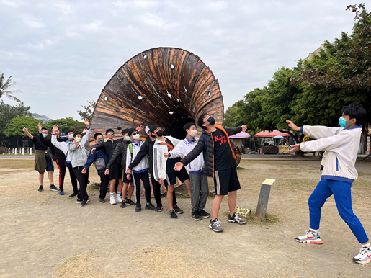 | 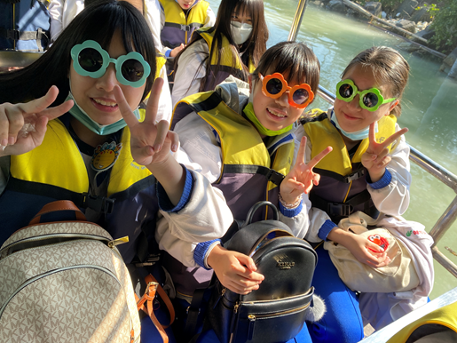
生龍活虎 | 俏皮甜美
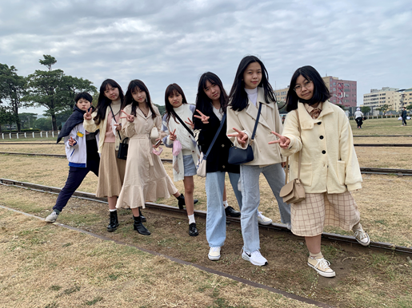 | 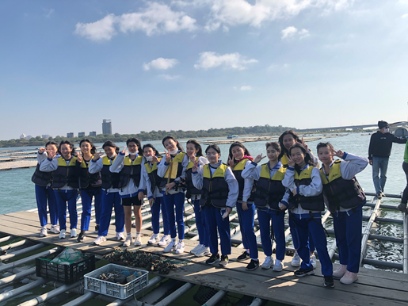
鐵道之旅 | 永結同心
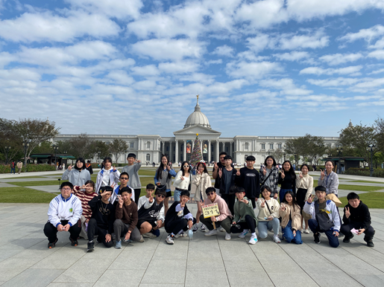 | 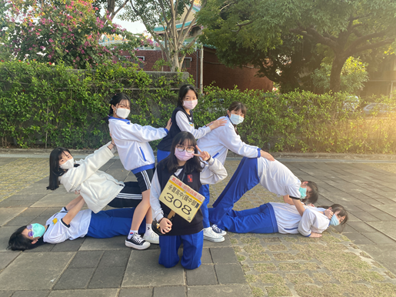
質感饗宴 | 美好如初
心得：
畢業旅行，顧名思義就是與老師同學們畢業前的最後一次旅行，前一天滿心期待的收拾著行李，幻想著同學們之間狂歡的畫面，心裡很是興奮，其實，畢業旅行最有意義的當下，不是美麗的風景，也不是刺激的遊樂設施，是友情，同儕之間膩在一起的每一分每一秒都非常珍惜，一起搭船、一起鬧隊輔、一起吃飯、一起在飯店嬉鬧，想必這些只有在畢旅的時候才能夠深刻體驗，使學生們最印象深刻的絕對是晚會時間了，大家跳著舞，和班上同學瘋狂的叫喊，看見老師平常看不到的可愛真性情，一切的一切都好珍貴，也想將時間停留在此時此刻，感性時間時，看著學生們彼此不捨的眼神，見證了友情的珍貴，畢業旅行，也因此而產生了美麗的火花，雖然三天的時光很快過去，但想必這些回憶已深深烙印在他們心中，永遠不會忘記大家在一起的那份笑容。

